HOẠT ĐỘNG KỈ NIỆM NGÀY NHÀ GIÁO VIỆT NAM 20-11-2023 CỦA TRƯỜNG MẦM NON CHÍNH NGHĨA
Trong bầu không khí phấn khởi và trang trọng, buổi lễ chào mừng 41 năm ngày Nhà giáo Việt Nam và đón nhận cờ thi đua của UBND tỉnh Hưng Yên. đã diễn ra tại trường Mầm non Chính Nghĩa vào ngày 20/11, một sự kiện quan trọng đánh dấu tình yêu và lòng biết ơn đối với những người thầy, cô giáo, những người đã dành cuộc đời mình để hướng dẫn và giáo dục thế hệ trẻ.
Buổi lễ được tổ chức với sự tham gia đầy đủ của cán bộ, nhân viên, giáo viên và toàn thể học sinh trong trường, cùng các đại biểu đại diện cho Huyện ủy HĐND – UBND – UBMTTQ huyện Kim Động,Phòng GD&ĐT huyện Kim Động, Đảng ủy – HĐND - UBND xã Chính Nghĩa, các cán bộ quản lí và giáo viên đã nghỉ hưu, Hội CMHS. Ban tổ chức đã chuẩn bị một loạt tiết mục văn nghệ đa dạng như múa hát của GV và HS,... Để mở màn chào mừng buổi lễ tôn vinh, làm không khí trở nên vô cùng sôi động và vui vẻ, ban tổ chức đã sắp xếp các tiết mục văn nghệ:
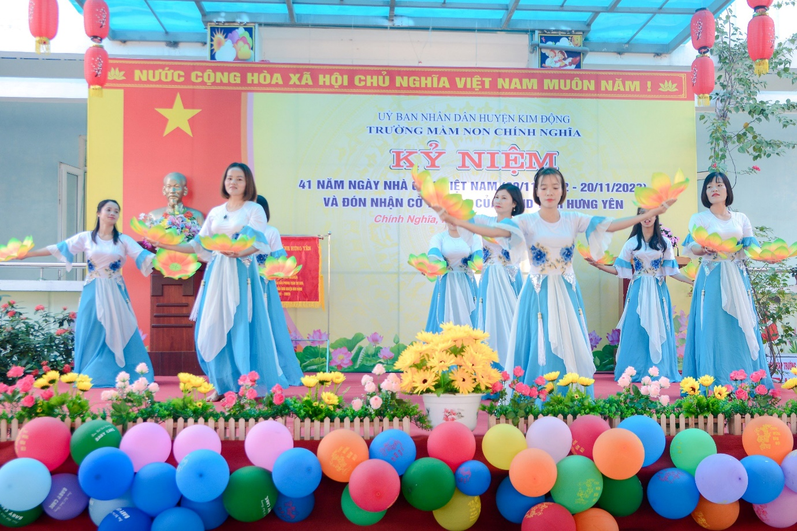
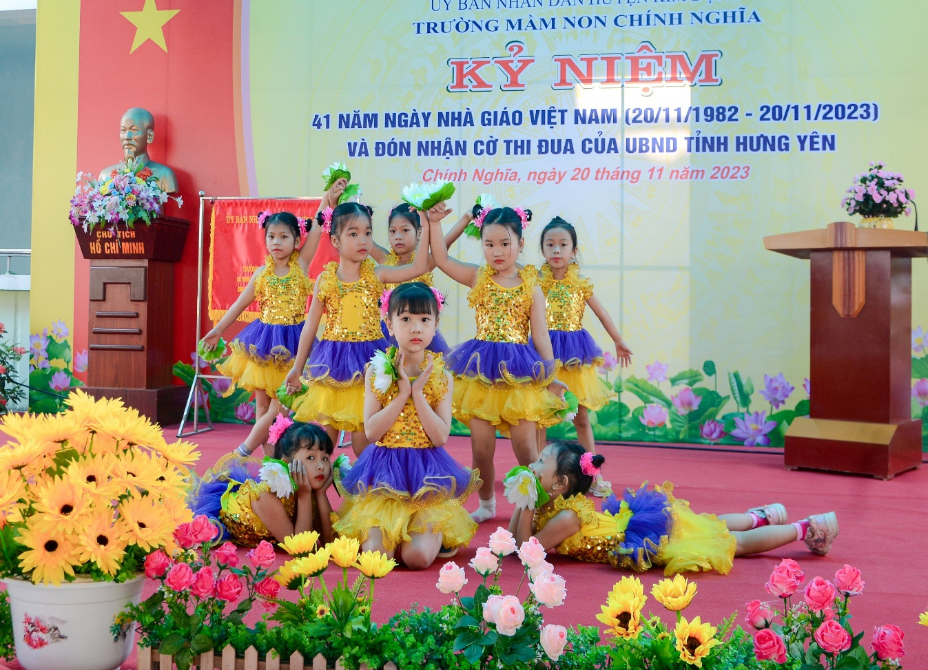
Các tiết mục văn nghệ của các cô giáo trường Mầm non Chính Nghĩa
Sau màn văn nghệ chào mừng, phần lễ được diễn ra ngắn gọn, trang nghiêm. Các đại biểu đại diện cho Huyện HĐND – UBND – UBMTTQ huyện Kim Động,Phòng GD&ĐT huyện Kim Động, Đảng ủy – HĐND - UBND xã Chính Nghĩa, các cán bộ quản lí và giáo viên đã nghỉ hưu, Hội CMHS trường, lên tặng hoa chúc mừng Nhà trường và các thầy cô giáo.
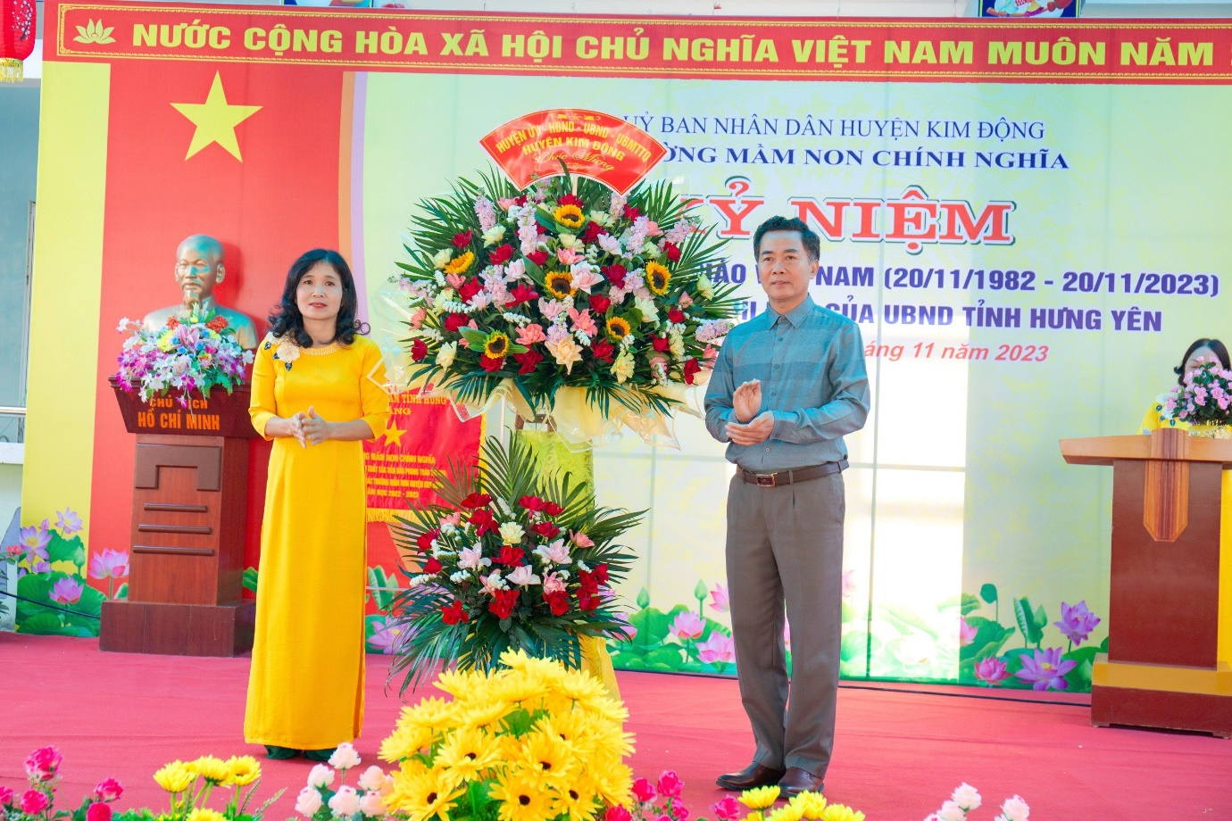
Ông: Nguyễn Chi Hội Phó Bí thư trường trực huyện ủy tặng hoa chúc mừng nhà trường
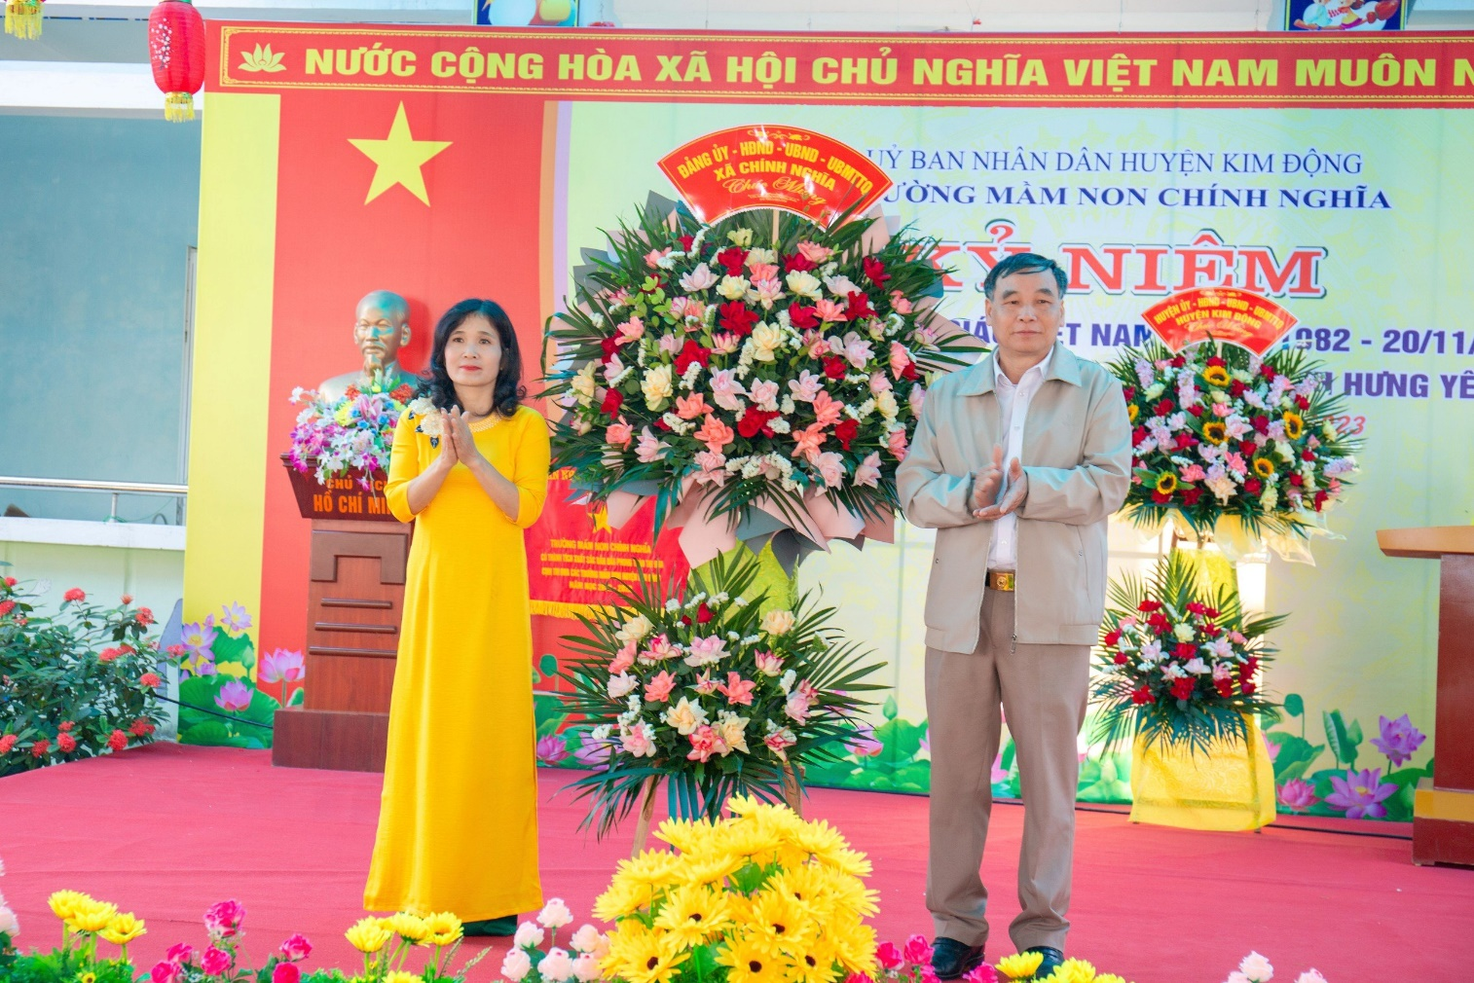Ông: Nguyễn Trọng Hưng bí thư Đảng ủy –Chủ tịch HĐND xã Chính Nghĩa tặng hoa
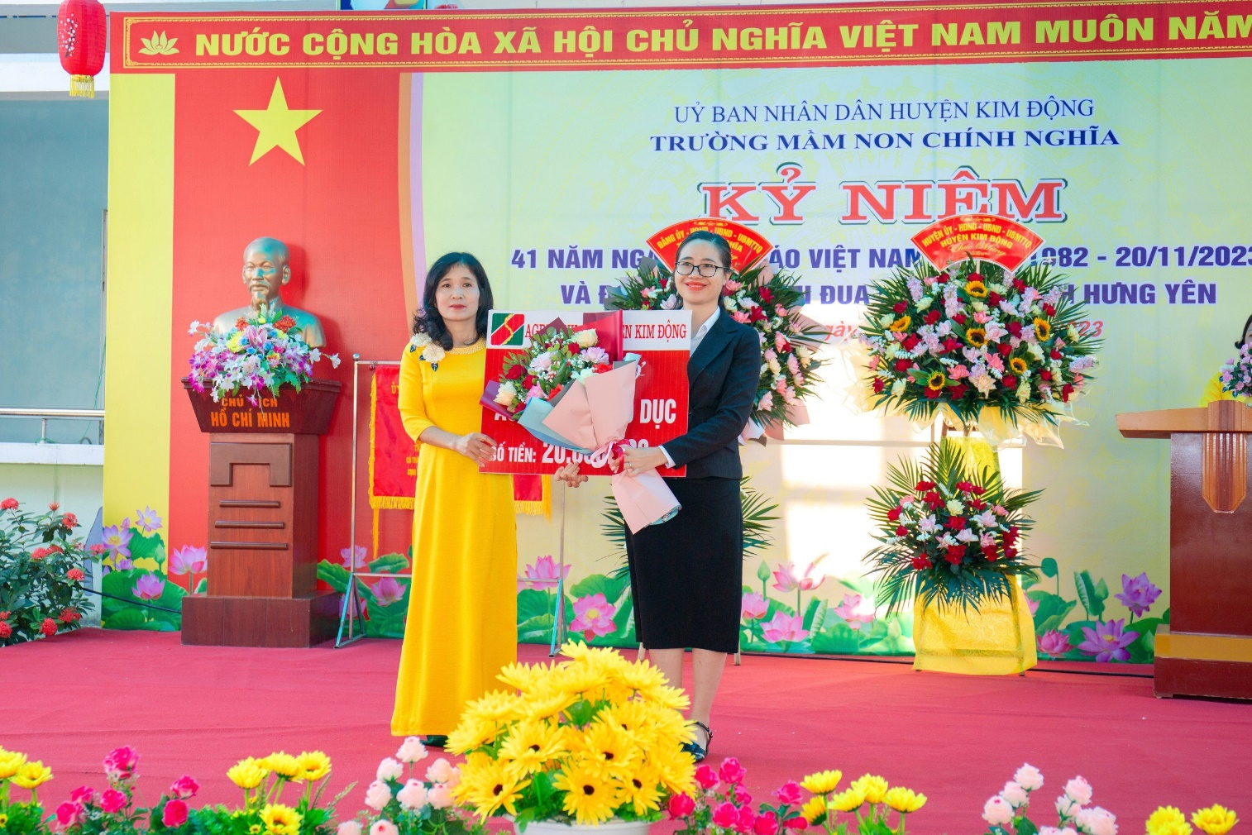Bà: Nguyễn Thị Ngọc đại diện cho Ngân hàng nông nghiệp phát triển nông thôn Argribank có hoa và quà chúc mừng
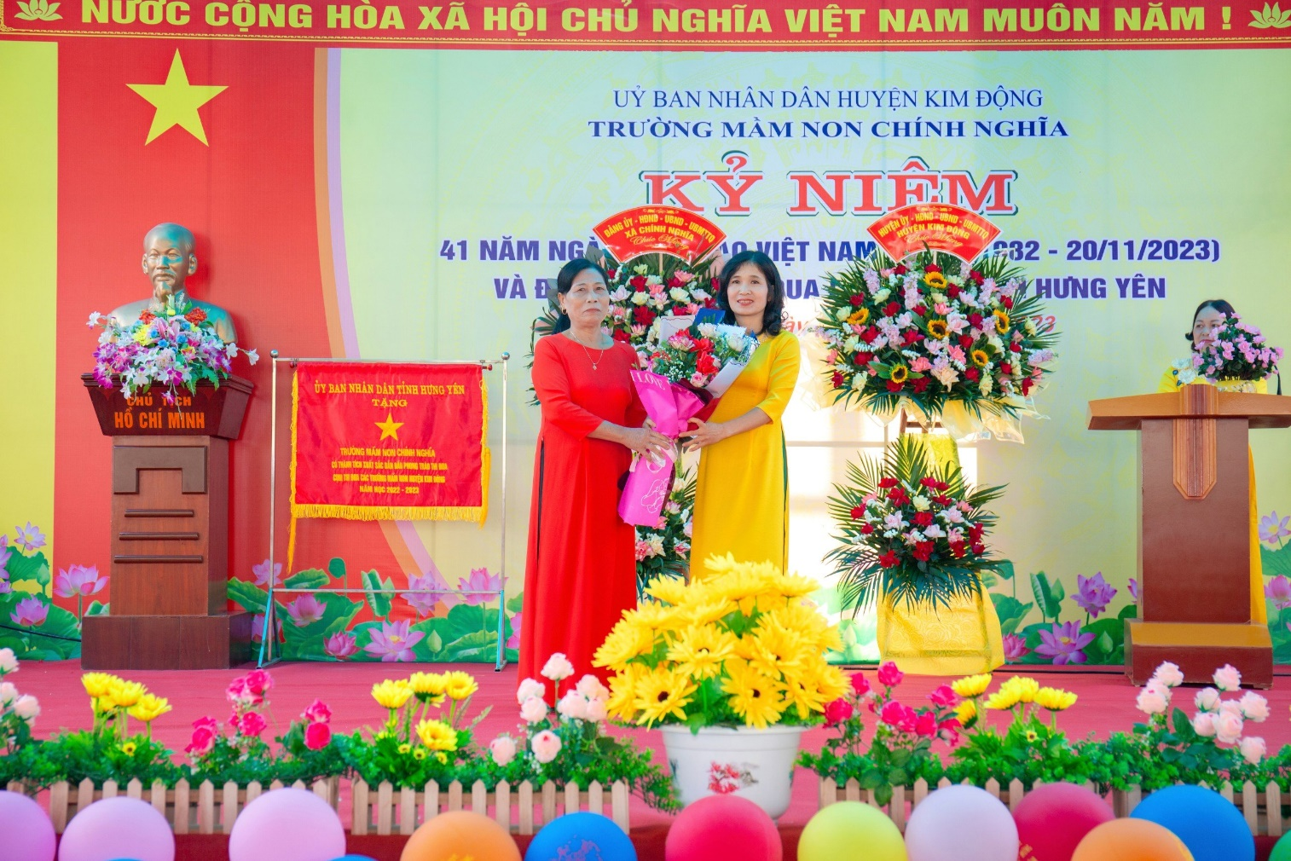
Bà: Nguyễn Thị Dỡ nguyên cán bộ nghỉ hưu tặng hoa chúc mừng
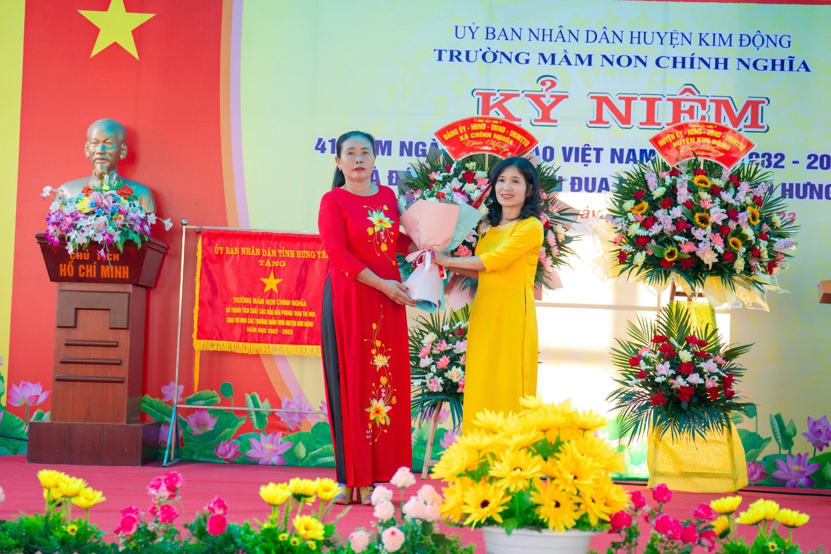Bà: Đỗ Thị Mai đại diện hội CMHS lên tặng hoa chúc mừng
Sau màn tặng hoa của các đại biểu đồng chí Nguyễn Thị Thu Hằng- Bí thư chi bộ -Hiệu trưởng lên báo cáo tóm tắt thành tích của nhà trường trong thời gian vừa qua.
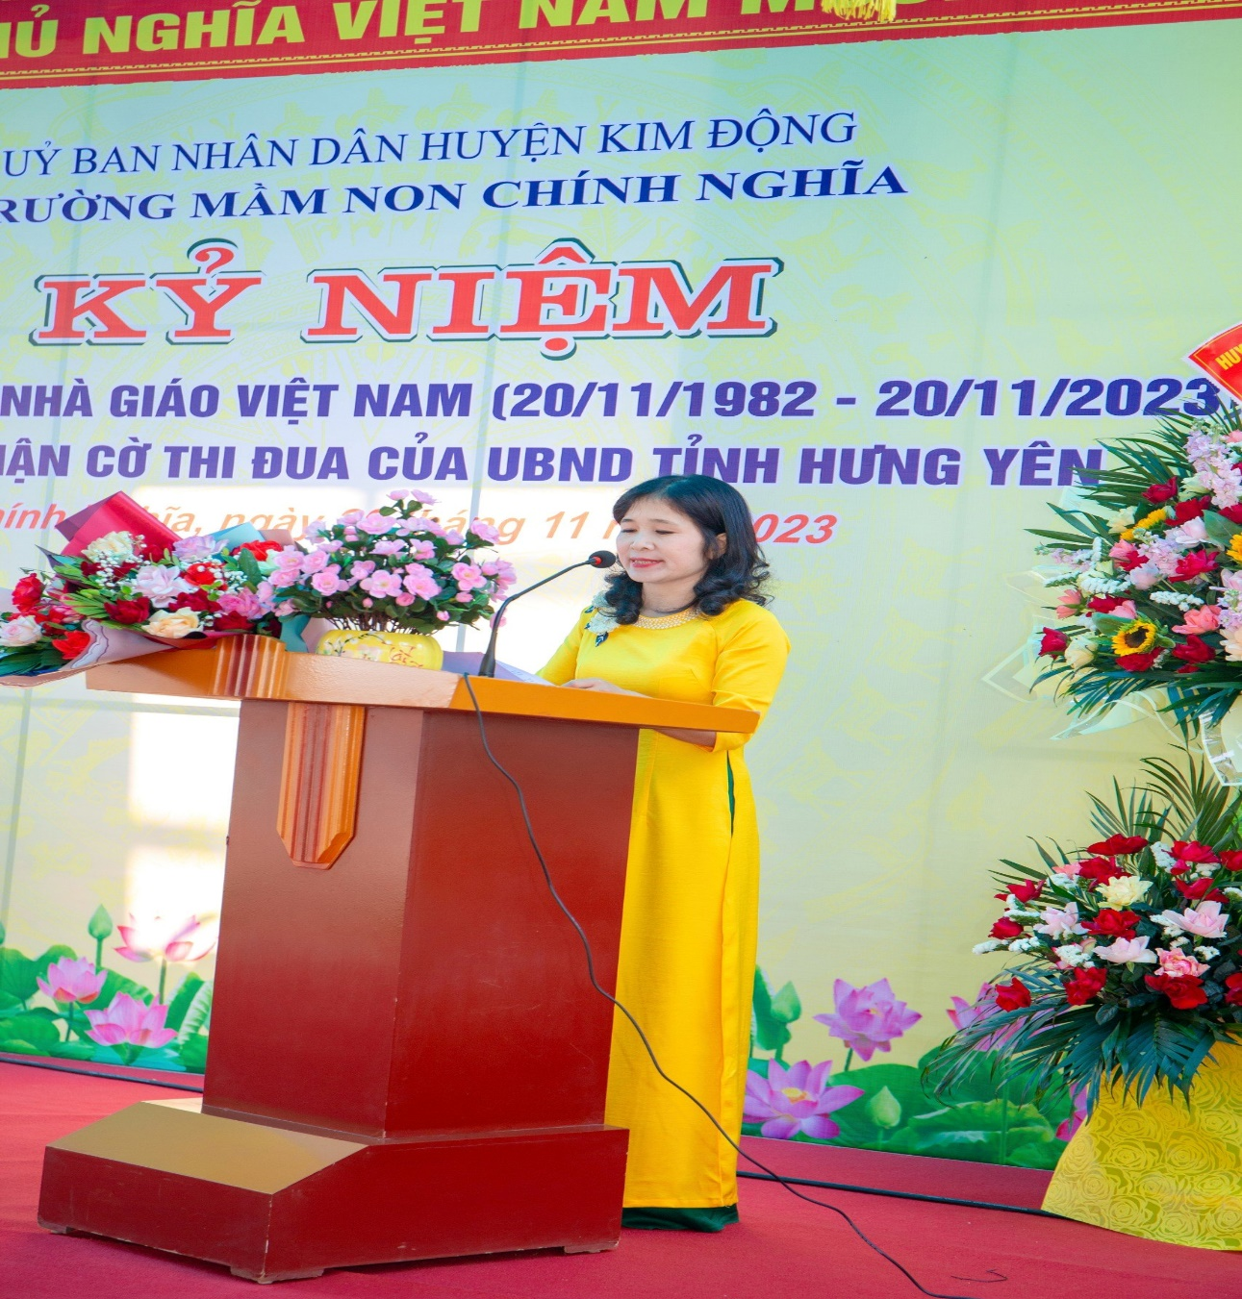

Bà:Nguyễn Thị Thu Hằng – Bí thư chi bộ - Hiệu trưởng nhà trường báo cáo thành tích
của nhà trường

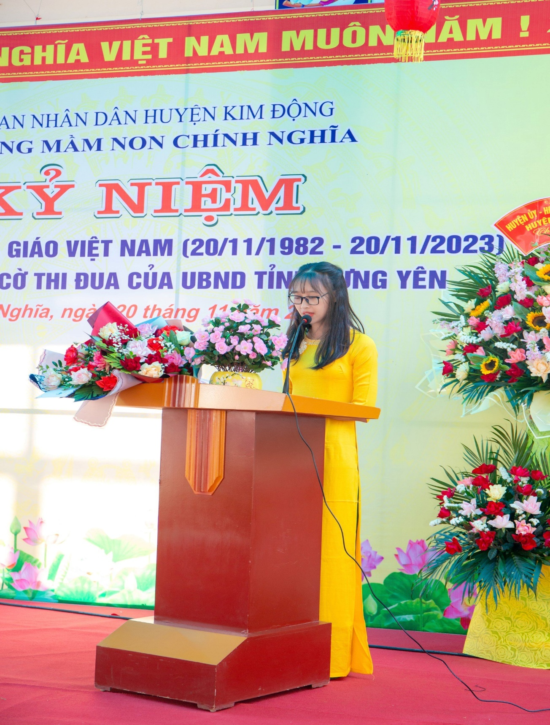

Hình ảnh giáo viên trẻ lên phát biểu cảm về ngày 20/11
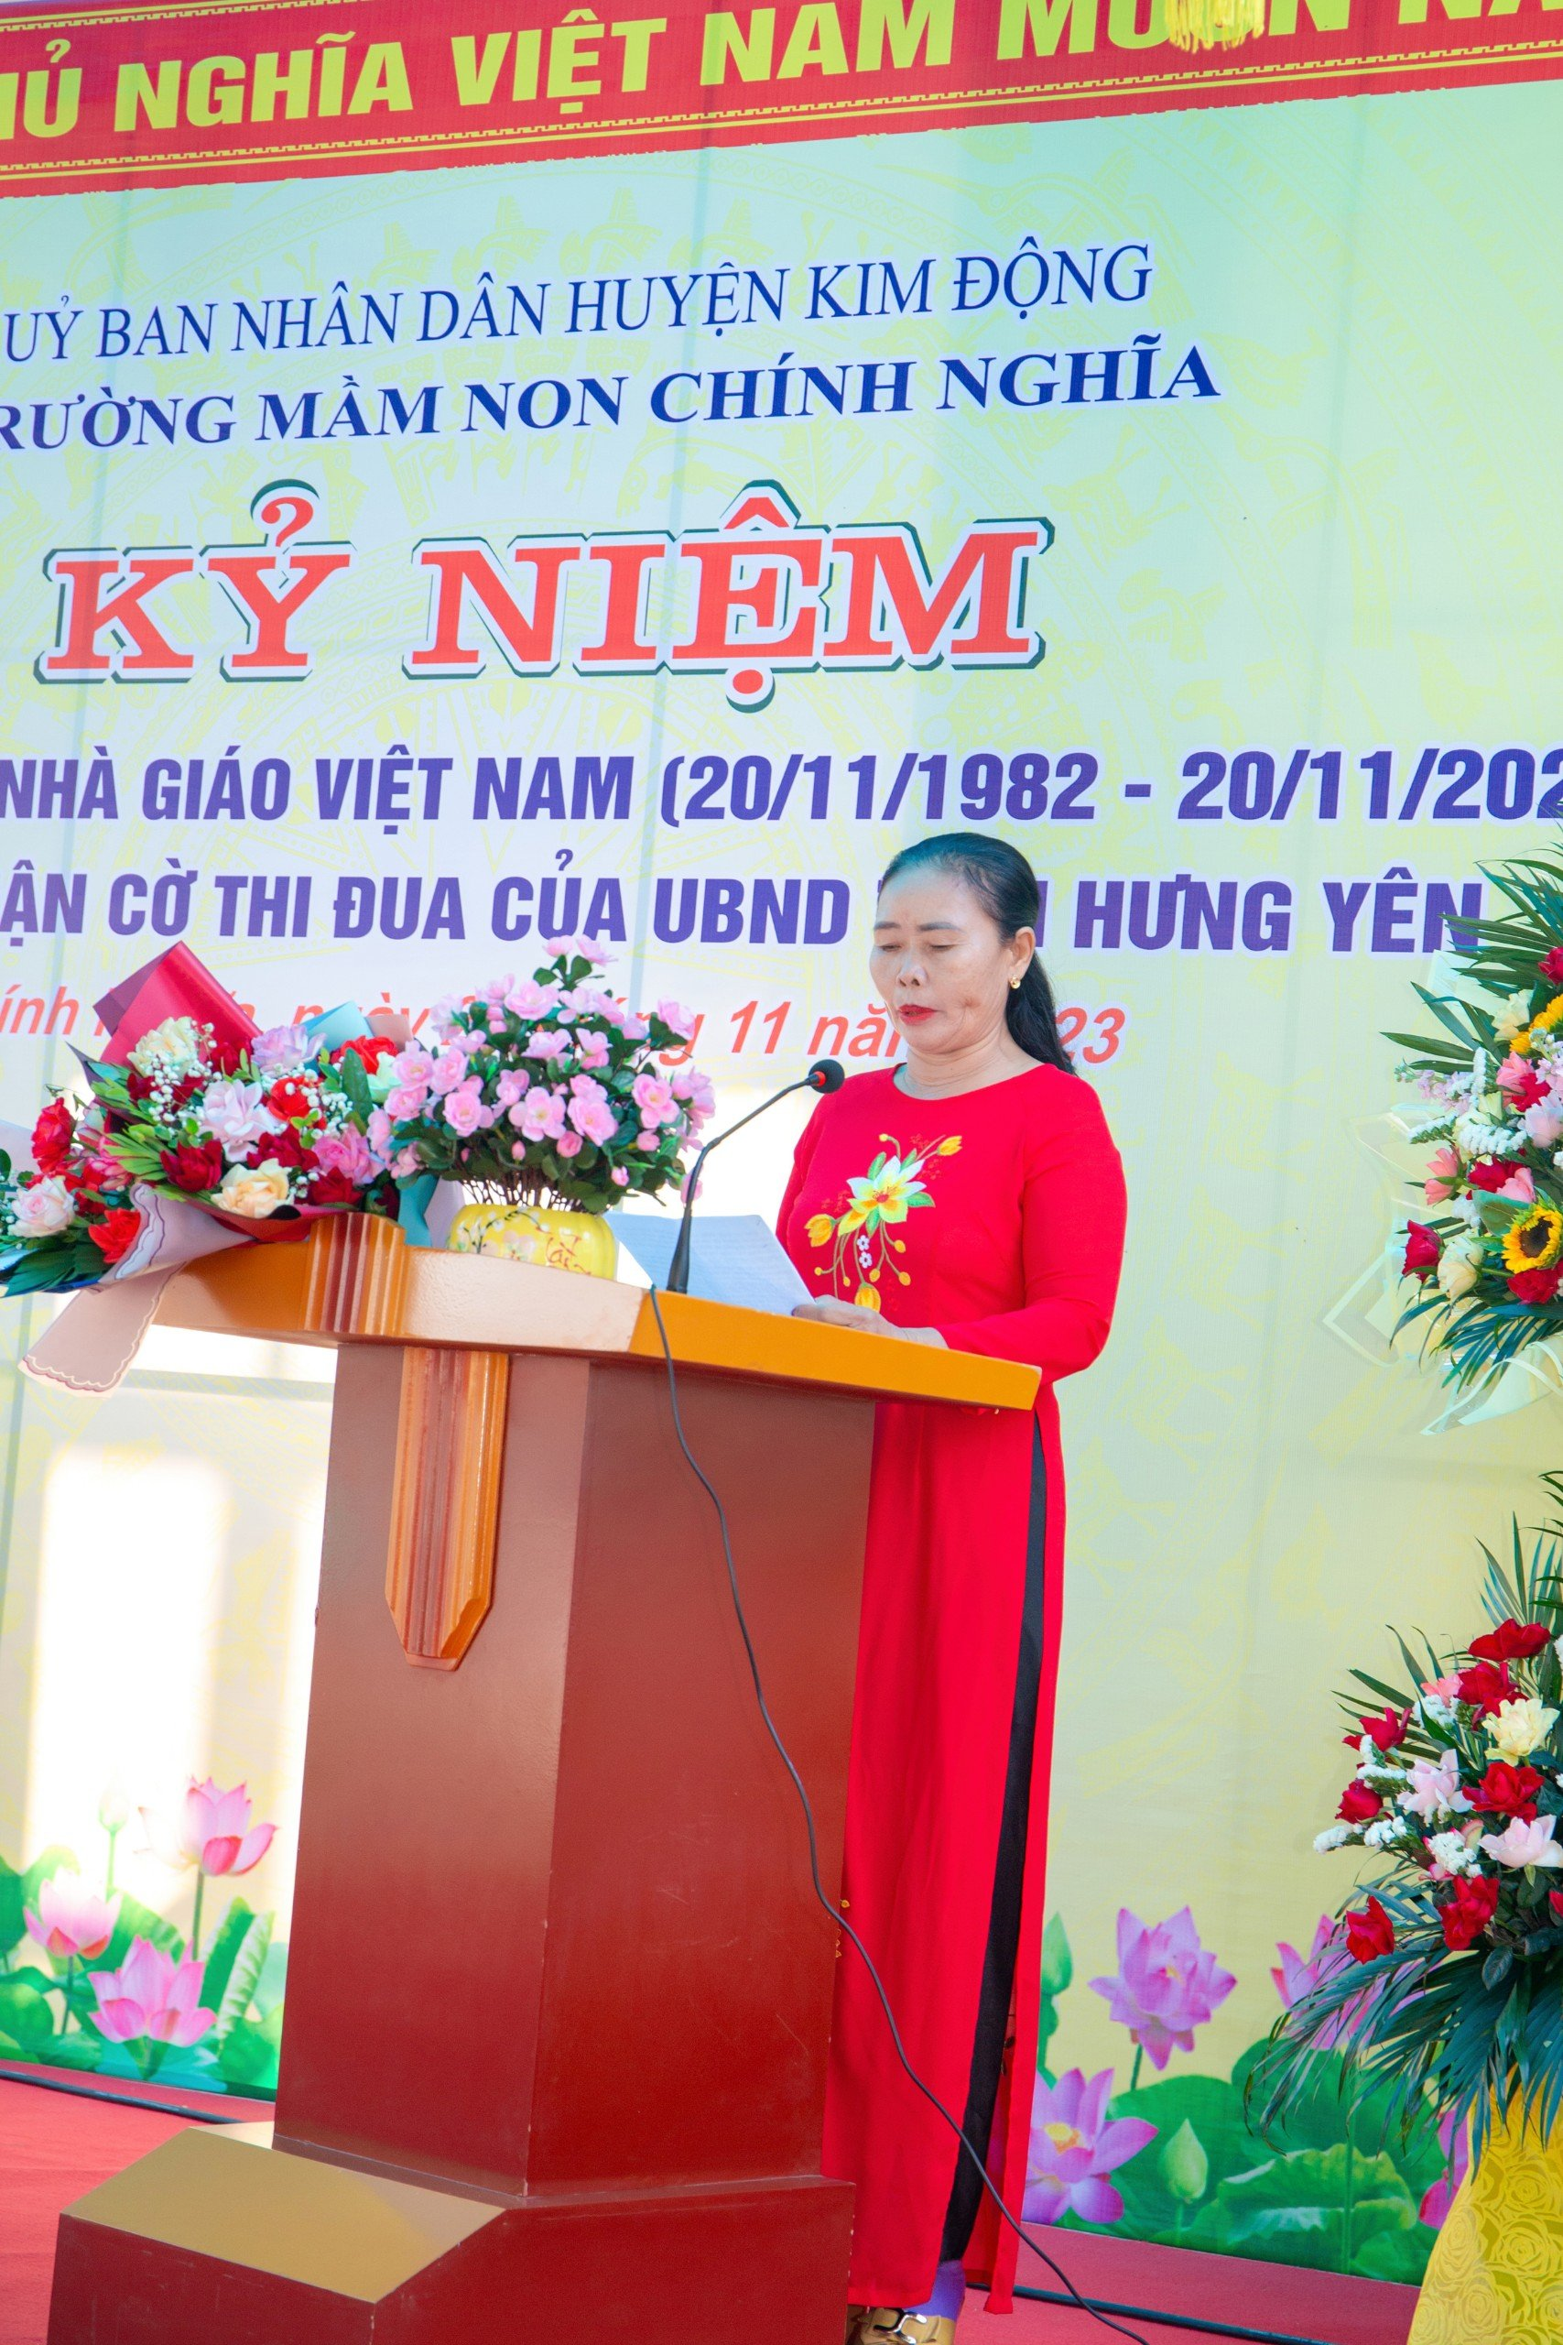
Hình ảnh: Bà Đỗ Thị Mai đại diện cho hội CMHS phát biểu
Sau bài phát biểu của Bà Đỗ Thị Mai đại diện cho hội CMHS. Ông Vũ Tuấn Hiệu – Phó trưởng Phòng GD&ĐT huyện Kim Động lên công bố Quyết định trao cờ thi đua của UBND tỉnh Hưng Yên cho trường Mầm non Chính Nghĩa.
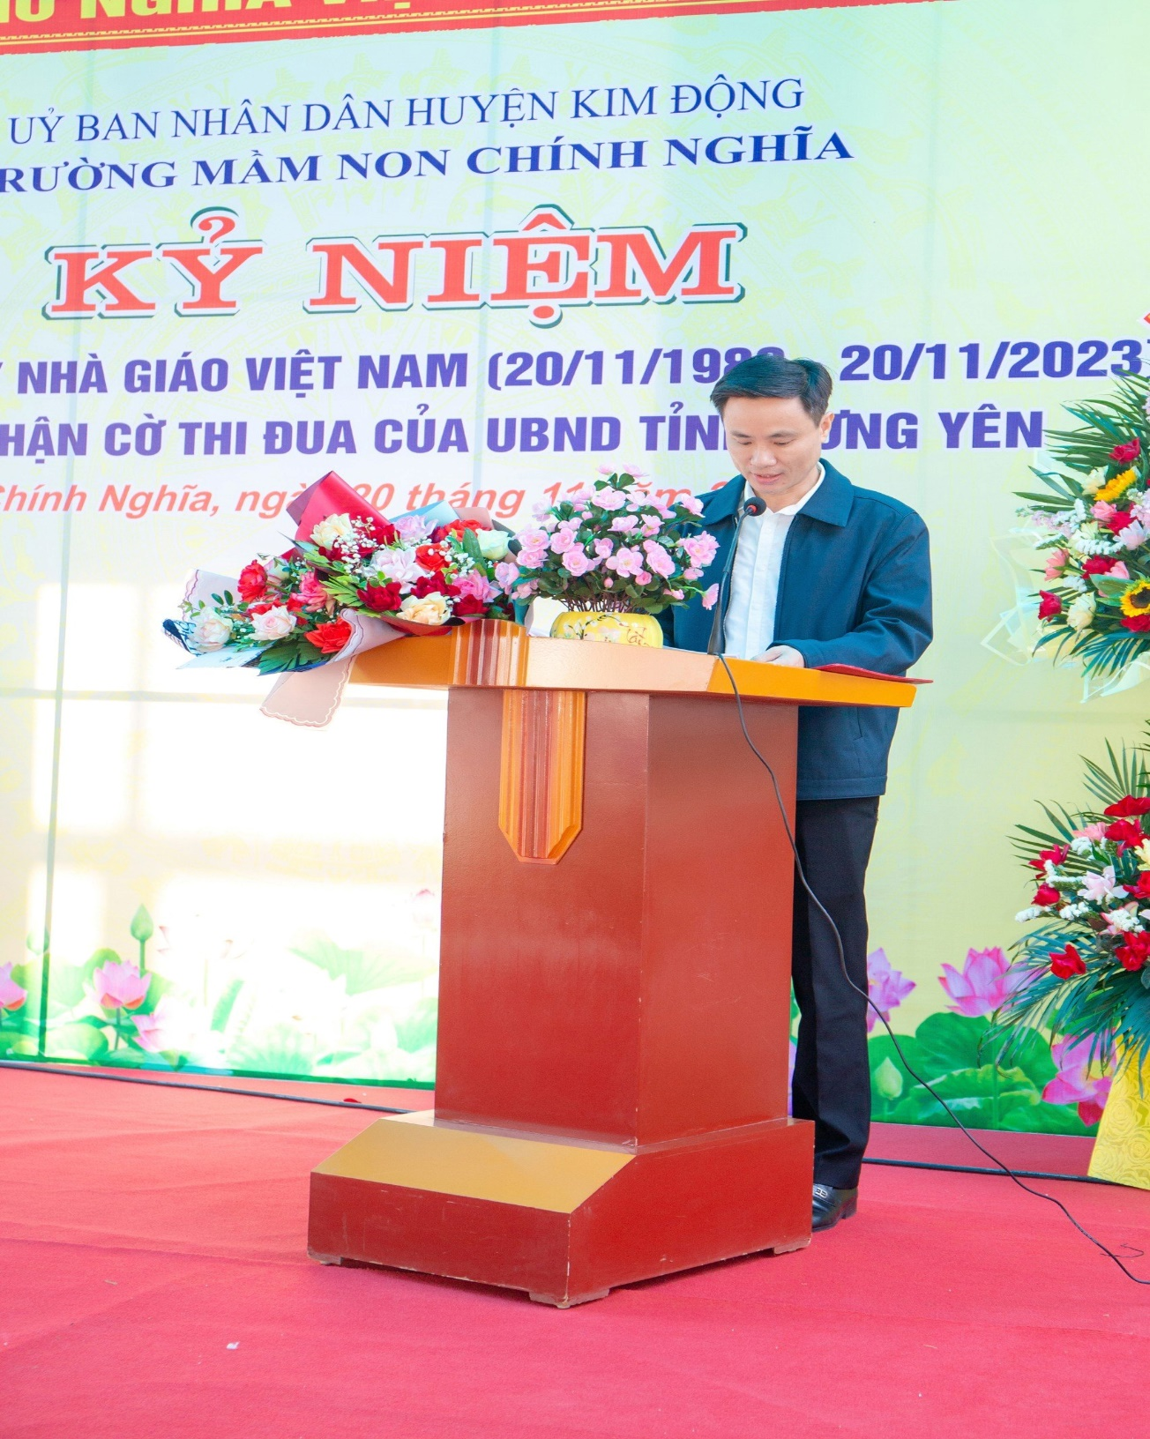
Hình ảnh: Ông Vũ Tuấn Hiệu – Phó trưởng phòng GD&ĐT huyện Kim Động Công bố
QĐ tặng cờ thi đua của UBND tỉnh Hưng Yên

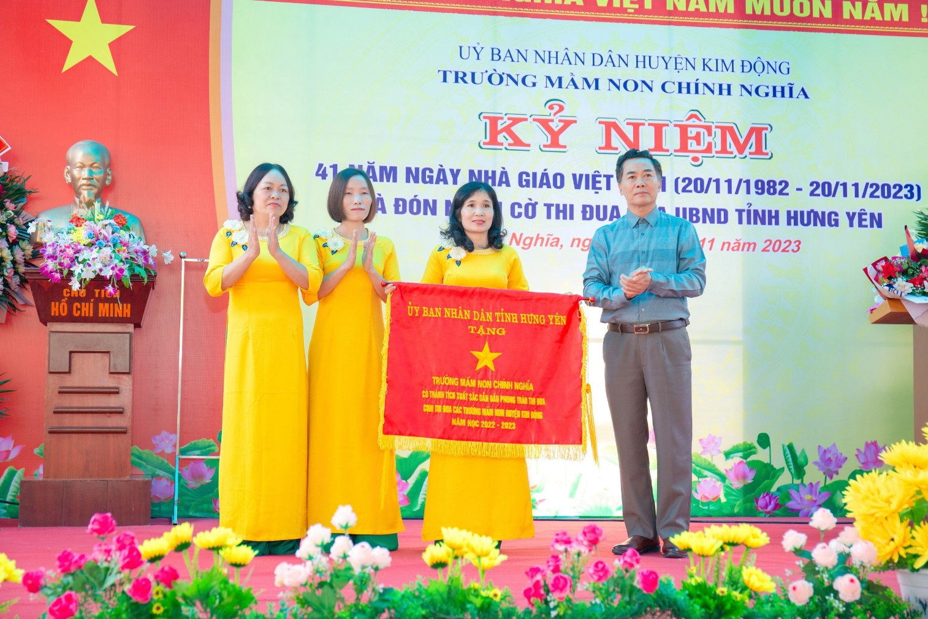
Hình ảnh: Ông Nguyễn Chi Hội – Phó Bí thư thường trực huyện ủy tặng cờ thi đua của UBND
tỉnh Hưng Yên cho Nhà trường
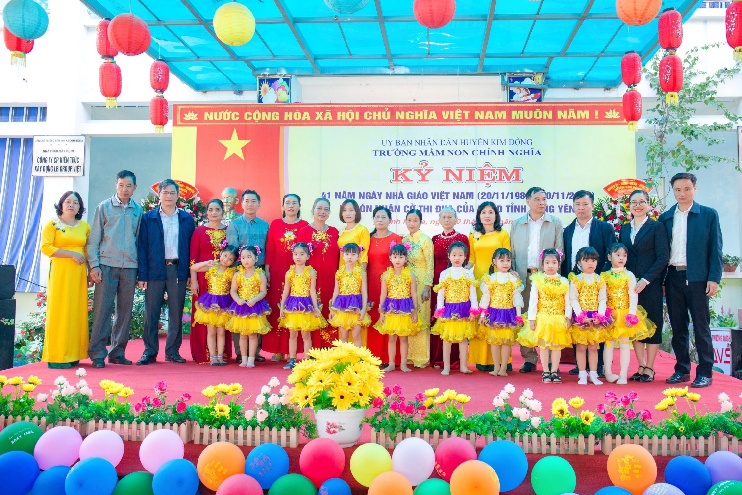
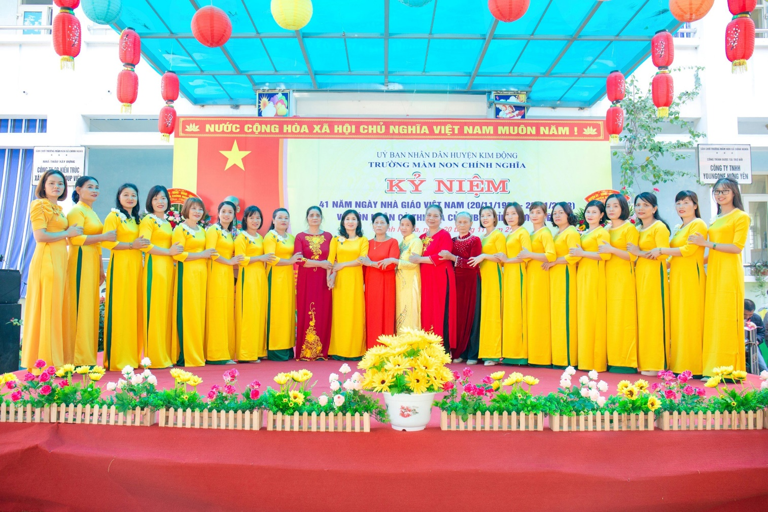
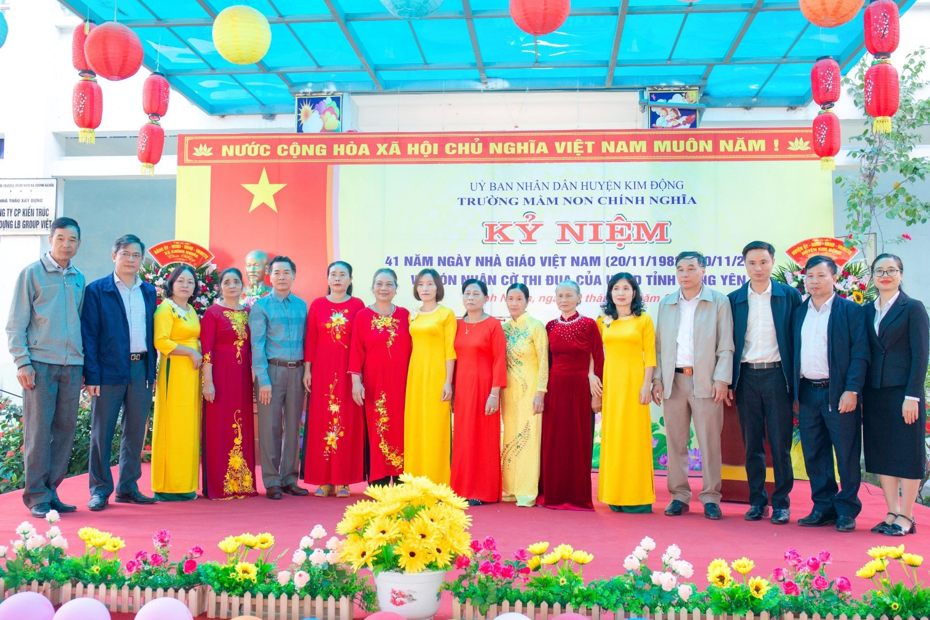
Hình ảnh đại biểu lưu niệm cùng với nhà trường

Sau phần lễ là phần hội của cô và trò trường Mầm non Chính Nghĩa múa hát kỉ niệm ngày 20/11/2023
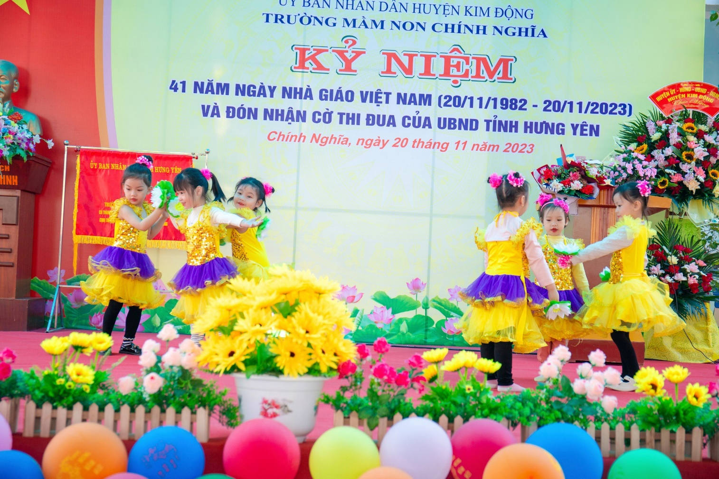

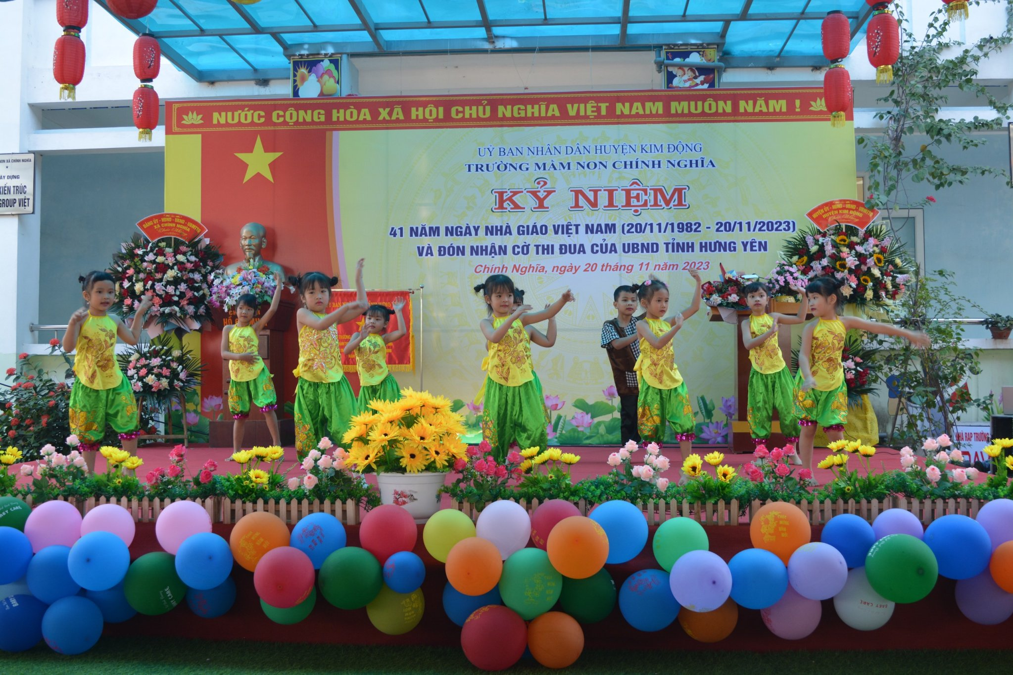
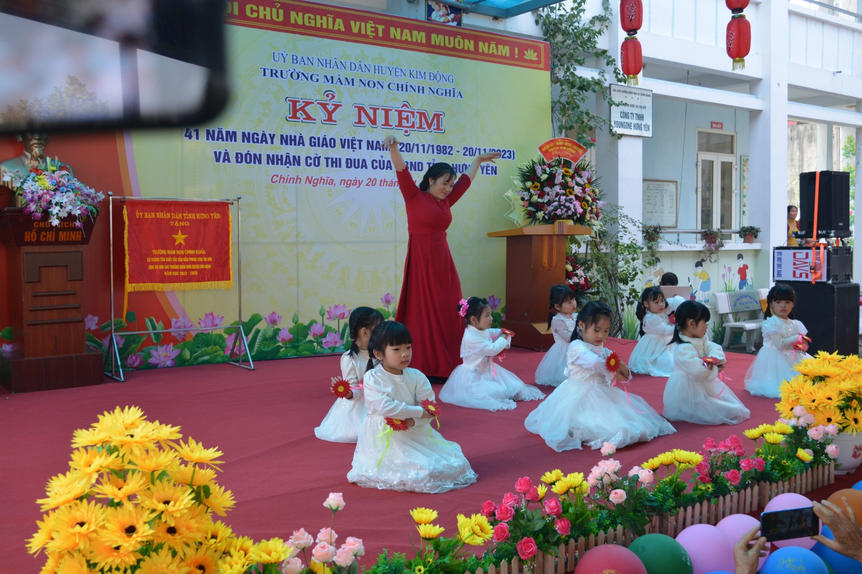
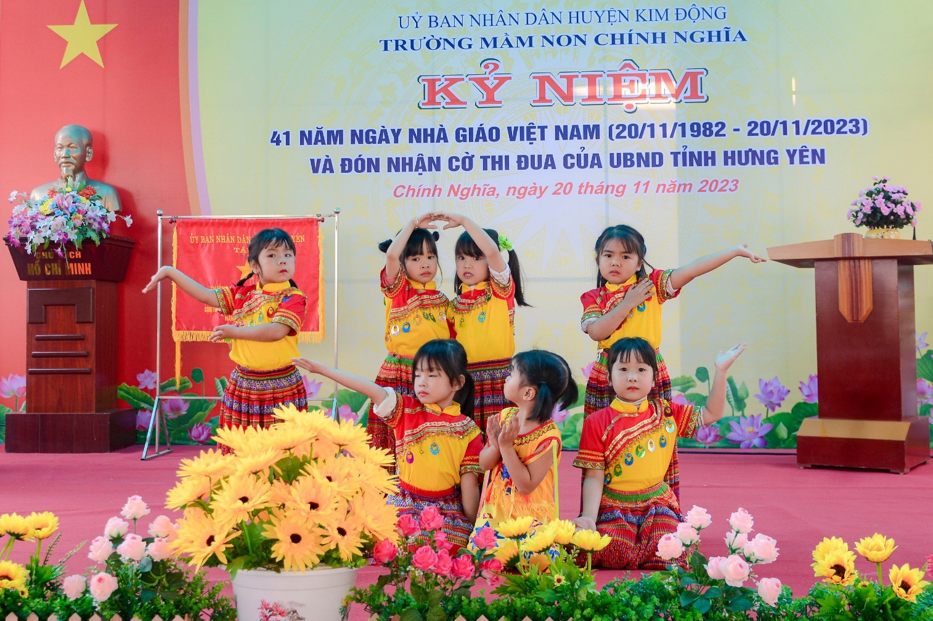
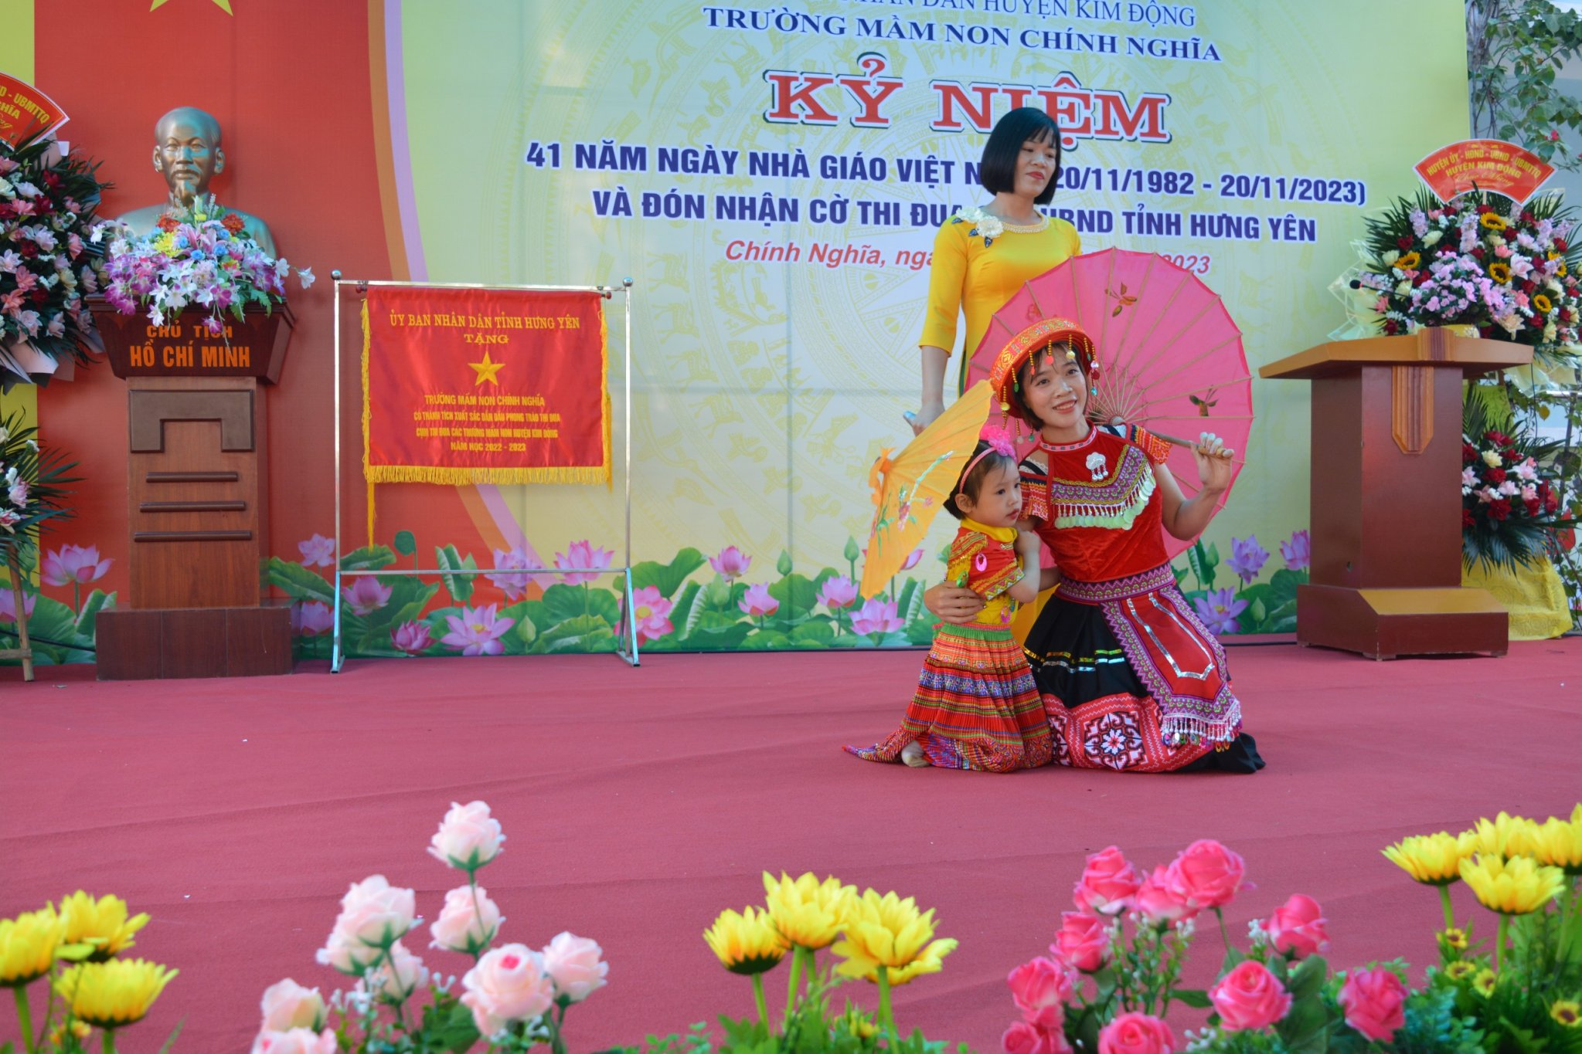
Hình ảnh: cô và trò trường Mầm non Chính Nghĩa
Buổi lễ kỉ niệm 41 năm ngày Nhà giáo Việt Nam 20/11 (20/11/1982 – 20/11/2023) và đón nhận cờ thi đua của UBND tỉnh Hưng Yên đã thành công tốt đẹp. Thật là vinh dự và tự hào và sự cố gắng của tập thể cán bộ, giáo viên trường Mầm non Chính Nghĩa.

